Projekt Moderní škola, registrační číslo projektu CZ.1.07/1.4.00/21.3590

Příjemce: Základní škola Velké Přílepy, okr. Praha-západ, Pražská 38, 252 64 Velké Přílepy

Název materiálu: My school
Autor materiálu: Ing. Adéla Chvojková

Zařazení materiálu:
Šablona: Inovace a zkvalitnění výuky směřující k rozvoji výuky cizích jazyků (II/2)

Sada: 22_02
Předmět: Anglický jazyk, 3. ročník
Číslo DUM: 22_02_17

Ověření materiálu ve výuce:
Datum ověření: 28. 5. 2013
Ověřující učitel Ing. Adéla Chvojková
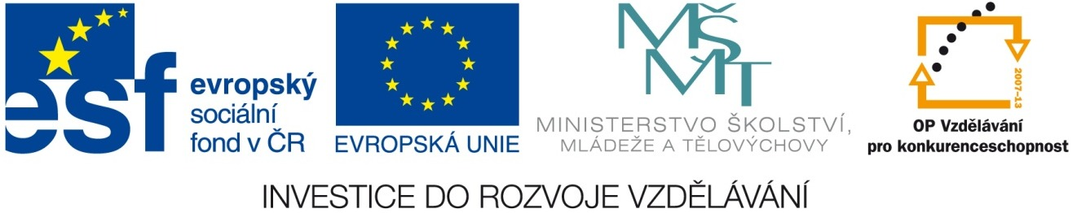
Třída III. třída
Tento výukový materiál vznikl v rámci Operačního programu Vzdělávání pro konkurenceschopnost.

Martina Chaloupková
[Vyberte datum.]

Úvod: Žáci si zopakují slovní zásobu týkající se školy, třídy a školních pomůcek.
Metodika: Na první straně žáci kreslí svou školu a třídu, na řádky pod obrázkem pak popisují co mají ve
třídě a ve škole. Na druhém listě tvoří z tabulky správné dvojice, tak aby vytvořili jedno slovo.
Na závěr vyluští přesmyčky a tajenku: How many children are there? a na řádek pod tím
odpoví.
Zdroje: vlastní práce

- Nakresli a popiš svojí školu a třídu
(použij slovíčka: classroom, gym, playground, desk, chair, blackboard…)

________________________________________________________________________________________________________________________________________________________________________________________________________________________________________________________________________________________________________________________________________________________________________________________________________________________________________________________________________________________________________________________________________________________________________________________________________________________________________________________________________________________________________________

- Spoj správné dvojice ze sloupce A a B a vypiš je do řádků
A | B
home | room
black | book
class | work
work | pencil
colour | case
pencil | board

- _____________________________________
- _____________________________________
- _____________________________________
- _____________________________________
- _____________________________________
- _____________________________________

- Vylušti přesmyčky, ve kterých se skrývají školní potřeby, a odpověz na otázku

Odpověď: ________________________________________________________________

Spoj správné dvojice ze sloupce A a B a vypiš je do řádků
A | B
home | room
black | book
class | work
work | pencil
colour | case
pencil | board

homework
blackboard
classroom
workbook
colour pencil
pencil case

Vylušti přesmyčky, ve kterých se skrývají školní potřeby, a odpověz na otázku
ruler
book
pencil
rubber
workbook
pencil case
pen
colour pencil

Odpověď: How many children are there?

